2022年研究生导师专题培训暨新增导师在岗培训
雨课堂线上直播培训操作指南

（一）身份绑定
1．微信扫描下方二维码，或微信搜索 “雨课堂公众号”
2. 点击“关注”（若已关注，无须重复关注）
3. 点击提示文字的“身份绑定”。或点击右下角的“更多-身份绑定”（若已绑定身份，可以直接扫描上方二维码加入直播班级）
4. 搜索栏输入“武汉理工大学研究生院”
5. 账号：工号（校内导师）/手机号码（兼职导师）
6. 密码：工号/手机号后六位（工号不足6位与工号保持一致）
7. 点击“查看我的课程”。若界面发生跳转，可重新扫描上面的二维码，进入直播班级。
身份绑定流程图
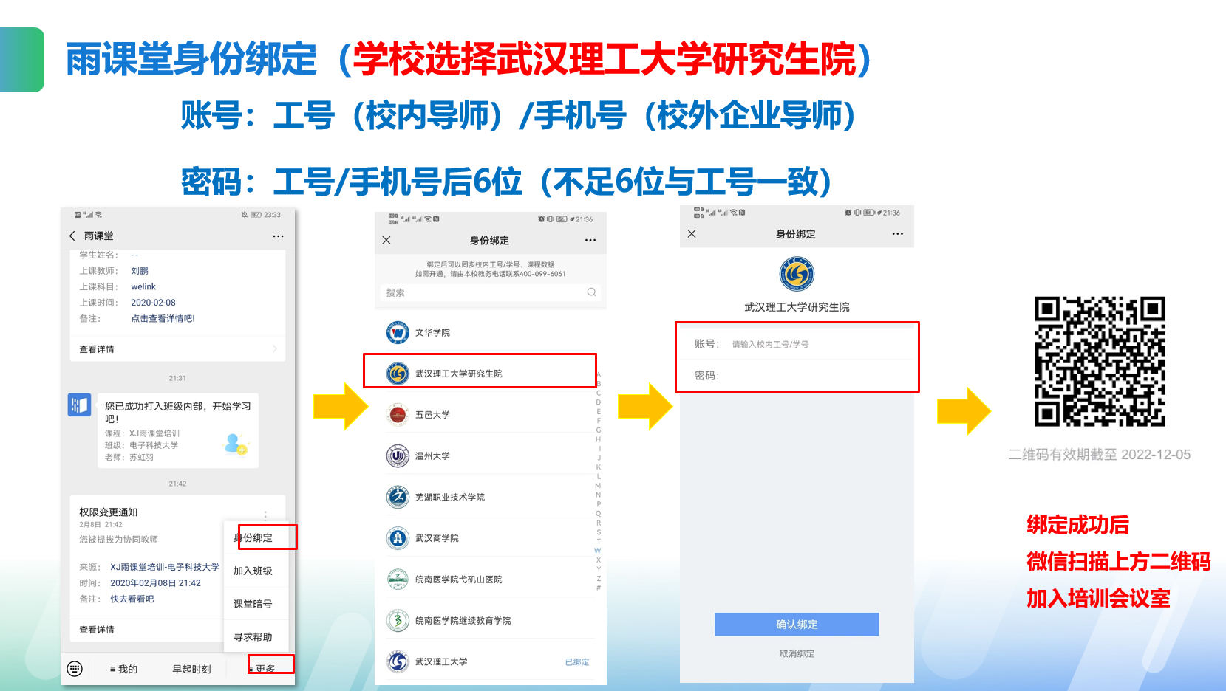
（二）听课方式：
支持手机端和电脑端两种听课方式，直播开始时
1.手机微信端
（1）微信搜索“雨课堂公众号或者小程序”
（2）点击“我听的课”
（3）点击“1个班级正在上课”
2.电脑网页端
（1）浏览器搜索 https://www.yuketang.cn/web
（2）微信扫码
《3）点击“我听的课”
（4）点击“1个班级正在上课”
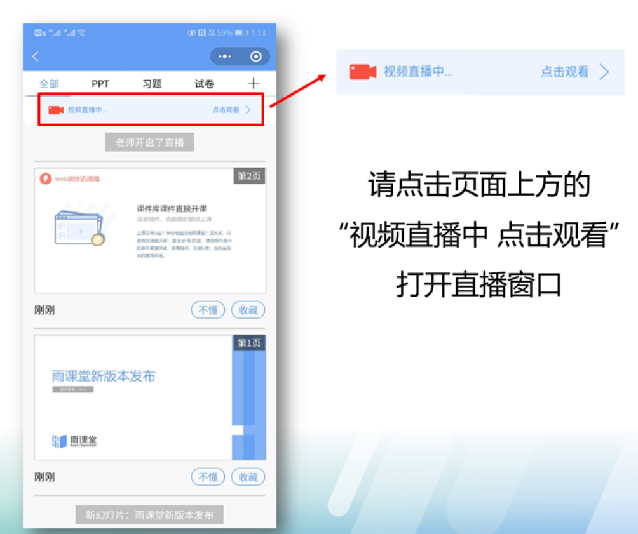
手机端听课例图

